|  |  |  |
| --- | --- | --- |
|  |  | **Nota**  **Final:** |
| Nome: Turma: 151 |
| Prof.: Josiele da Rosa Peters Componente Curricular: CIÊNCIAS |
| Data: |
| Tipo de avaliação: Teste Trabalho Prova Abrangente |
| **NOTRE DAME** | Desconto Ortográfico: Será descontado 0,1 ponto para cada 3 (três) erros ortográficos. |
| Referencial em Educação |

1. De acordo com que estudamos o **volume** de um objeto está relacionado ao espaço que ela ocupa. (0,5 cada – 1,5)

Marque com um x o objeto que ocupa maior volume nas alternativas:

1. ( ) bola plástica de praia ( ) bola de gude.
2. ( ) melancia ( ) maçã.
3. ( ) parafuso ( ) martelo
4. De acordo com que estudamos a **massa** de um objeto está relacionada com quantidade de matéria que ele apresenta. (0,5 cada – 1,0)

Marque um x nas gravuras que apresentam maior massa:

|  |
| --- |
| Algodão Bola Branca 100 Gramas - Alô Bebê Farinha de Trigo Nordeste 5kg  **Algodão Farinha de trigo**  **( ) ( )** |

|  |
| --- |
| C:\Users\Josiele Peters\Documents\2021\Matemática\como-jogar-boliche-segurar-bola.jpg Bola Inflável de Praia Piscina Jumbo Gigante 107 cm Intex - Bola de Praia -  Magazine Luiza  **Bola de boliche Bola de praia**  **( ) ( )** |

1. Leia a situação a seguir: (0,5)

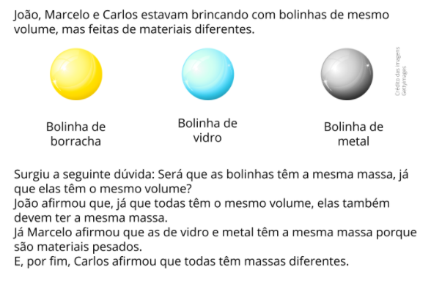

De acordo com as afirmações dos meninos, com quem você concorda? Por quê?

1. Analise a figura abaixo com atenção. Levando em consideração as propriedades da água e das diferentes substâncias presentes nessa imagem, assinale as alternativas **corretas**. (0,5 cada – 2,0)

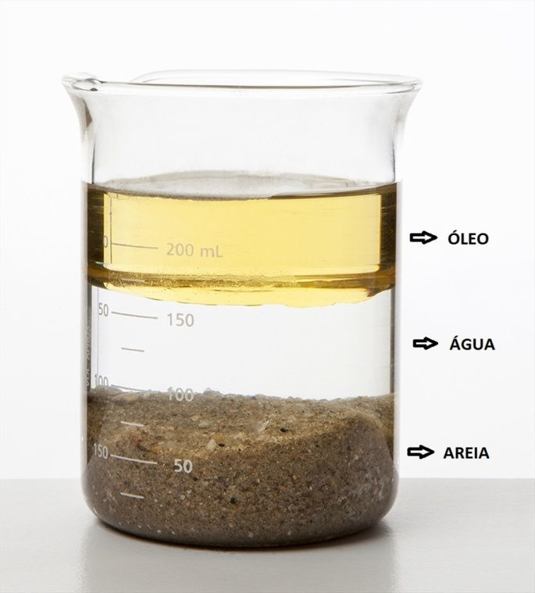

1. ( ) A areia é menos densa do que o óleo e a água, por isso se acumulou no fundo do copo.
2. ( ) A camada de óleo não se formou na mistura porque essa substância é insolúvel em água.
3. ( ) A areia se acumulou no fundo do copo porque é mais densa que as outras substâncias da mistura.
4. ( ) A água formou a camada superior da mistura porque é a substância mais densa entre as três.
5. Observe o desenho. (0,5)

Qual é o nome desta força e explique o que faz com que esse objeto flutue.

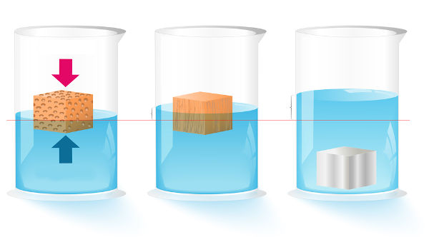

1. Os objetos que utilizamos no dia a dia são feitos de diversos materiais, que possuem propriedades diferentes. Analise as imagens e informações abaixo e, a seguir marque (V) para as afirmativas VERDADEIRAS e (F) para as FALSAS: (0,5 cada – 2,0)

**FIGURA (A) FIGURA (B) FIGURA (C)**

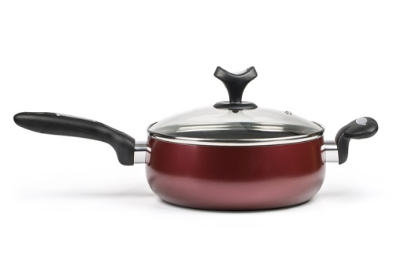

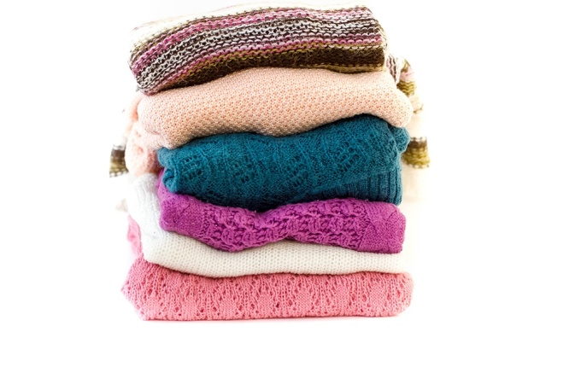

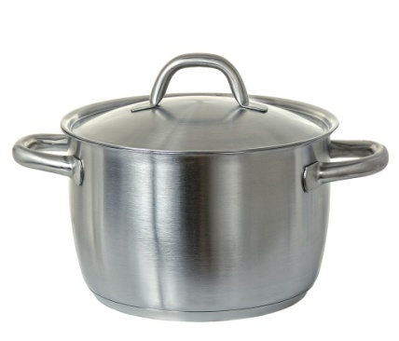

**FIGURA (D)**

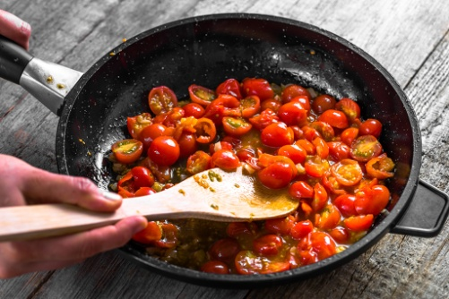

1. ( ) As roupas feitas de lã, mostradas na figura **A**, ajudam a evitar a perda do calor do nosso corpo, pois a lã é um mau condutor de calor.
2. .( ) O cabo de metal na panela da figura **B** pode conduzir o calor e queimar a mão da pessoa, por isso deve-se utilizar uma luva ou um pano ao pegar esse tipo de panela.
3. ( ) O cabo de plástico da frigideira da figura **C** isola o calor, por isso podemos segurar diretamente em seu cabo.
4. ( ) A madeira utilizada na colher da figura **D** não é um isolante térmico e só pode ser usada para preparar alimentos em baixas temperaturas, ou seja a madeira é um bom condutor de calor.
5. “Na geladeira, no porta-retratos ou no fecho de uma bolsa, quase todo mundo utiliza estes pequenos objetos em seu cotidiano: os ímãs ou magnetos são materiais capazes de gerar campo magnético e de interagir com outros materiais magnéticos, além de cargas elétricas em movimento.

[...]

OLIVEIRA, Adílson de. Da geladeira ao Espaço Sideral. Disponível em: <https://cienciahoje.org.br/coluna/da-geladeira-ao-espaco-sideral/>. Acesso em: 1º jun. 2020.

Com base nas informações do texto acima e no seu conhecimento a respeito do funcionamento dos ímãs, analise as afirmações abaixo e assinale **as incorretas**: (0,5 cada – 2,0)

a) O ímã tem dois pólos, um negativo e outro positivo, que só percebemos ao colocá-lo bem próximo de algum material metálico ou outro ímã.

b) Quando aproximamos dois ímãs, eles sempre se atraem.

c) Ao aproximarmos dois ímãs, eles podem se repelir ou se atrair, dependendo da posição em que colocamos seus pólos.

d) Os pólos dos ímãs são atraídos por cargas opostas, assim o pólo positivo de um ímã atrai o pólo negativo do outro.

1. Escreva uma proriedade para cada figura apresentada: (Transparente, flexível, frágil, resistente, brilhante) (0,5)

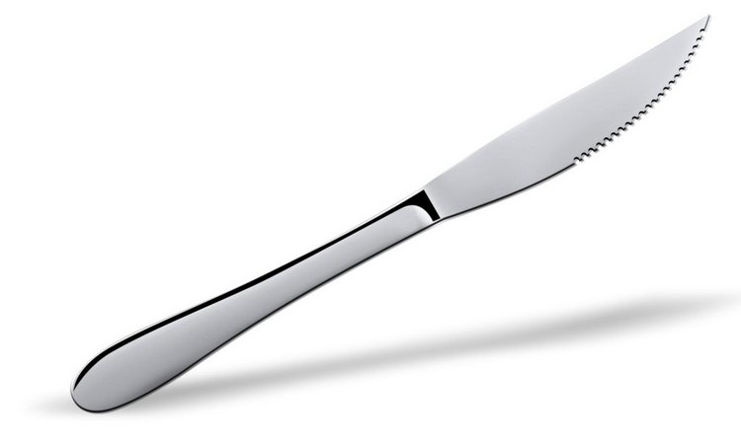 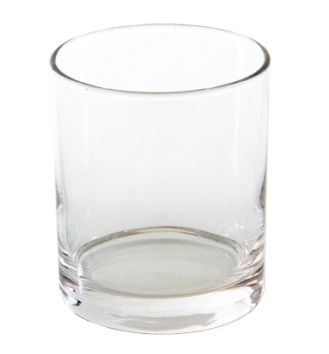 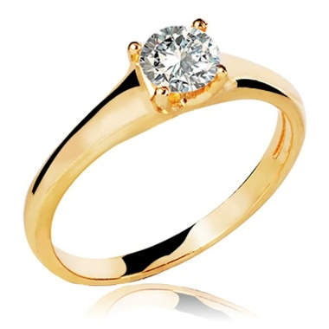

Estudantes!

Leiam as questões com calma e atenção!

Em caso de dúvida, busquem no material.

Tenham uma excelente avaliação!

